簡易小型電圧計(7セグLCD)

概要
久しぶりに大阪日本橋を散策したところデジットで格安(200円)の7セグLCDを見つけました。
一般的によく見かけるLCDは、一文字が5×8のドットで構成されているので、英数字、カタカナ、特殊文字等の豊富な種類の文字を表示することが出来ます。
今回購入した7セグLCDは、一文字が7セグ形式(a,b,c,d,e,f,g,DP)になっているので、一般的なLCDに比べると表示できる文字の種類は少なくなりますが、数字に特化した用途には十分使えそうです。
また、制御信号線も一般的なLCDでは少なくとも6本必要ですが、7セグLCDは5本で制御可能なので、ピン数の少ないマイコン(PIC12F683等)にも接続することが出来ます。
<OPTREX PWB842B( 7SEG LCD)の概観> 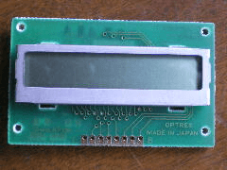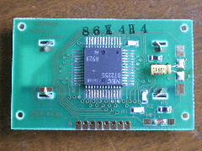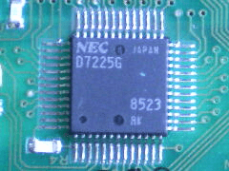
<付属の簡易説明書> 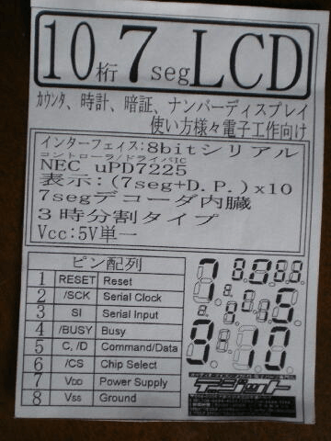

動作原理
A/D変換でアナログデータを1000回測定し、その平均値を7セグLCDに3時分割モードで表示させます。

動作原理(ハードウェア)
◎A/D変換
- PIC内臓のADC(10ビット逐次変換方式)でアナログデータを1000回測定し、平均値を求めます。
- 基準電圧を5V(Vdd)に設定し、分解能を約5mVとします。(5000mV÷1024)
◎7セグLCD
- コントローラにμPD7225G(NEC社製)を使用したOPTREX社製の7セグLCD(PWB842B)を接続します。
- コマンドモードのみで制御するため、5ピン(Command/Data)はHi(Vdd)に固定接続します。
- これにより全体を5本の線で制御することが可能となります。
<PWB842Bのピン配置>
SI | 3ピン | 入力 | （Serial Input）  シリアル・データ（コマンド／データ）の入力端子で表示のためのデータお  よびμPD7225の動作を制御する19種類のコマンドを入力します。
/SCK | 2ピン | 入力 | （Serial Clock）  シリアル・データ（SI入力）のシフト・クロックで，立ち上がりエッジでSI入力  の内容がシリアル・レジスタに1ビットずつ読み込まれます。  /SCK入力は/CS = 0のとき/BUSY = 1であれば有効となり，/BUSY = 0で  あれば無視されます。また/CS = 1のときは/BUSYに関係なく無視されま  す。
C,/D | 5ピン | 入力 | （Command/Data）  SI端子より入力したシリアル・データがコマンドかまたはデータであるかを  示す入力端子です。Lowでデータ，Hiでコマンドを表します。
/BUSY | 4ピン | 出力 | アクティブLowの出力端子で，シリアル・データの入力禁止／許可を指示  します。Lowで禁止，ハイで許可を表します。
/CS | 6ピン | 入力 | （Chip Select）  CSをHiからLowにすることでμPD7225のSCKカウンタはクリアされ，シリ  アル・データの入力が可能となります。また，同時にデータ・ポインタを0番  地にイニシャライズします。シリアル・データを入力後，/CSをHiにするとデ  ータ・メモリの内容がディスプレイ・データ・ラッチに転送されLCDに表示さ  れます。
/RESET | 1ピン | 入力 | アクティブLowのリセット入力端子です。
Vdd | 7ピン | - | +5V
Vss | 8ピン | - | GND

動作原理(ソフトウェア)
◎メイン関数(main)
- ADCを初期化します。
- 7セグLCDを初期化します。
- ADCでアナログデータを1000回測定し、その平均値を求め、電圧値に換算します。
- 結果を7セグLCDに表示します。
<7セグLCDへの1バイト送信シーケンス> 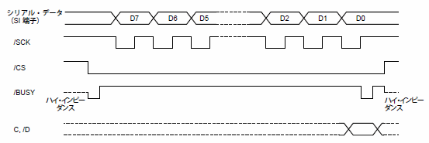
◎7セグLCD制御関数 ・7セグLCDを制御するための各種関数群を提供します。
<7セグLCD制御関数リスト>
lcd7seg_init | 7セグLCDを初期化します。
lcd7seg_spi | 7セグLCDに、シリアル・データ(コマンド/データ)を1バイト(MSB￫LSB)分送信します。
lcd7seg_cmd | 7セグLCDに、コマンド列を送信します。
lcd7seg_chr | 7セグLCDに、表示位置を指定して文字を表示します。
lcd7seg_out | 7セグLCDに、表示位置を指定して文字列を表示します。
lcd7seg_dot | 7セグLCDに、表示位置を指定してドットのオン/オフを制御します。
※AVRで7セグLCDを制御されている「Recny」さんの【電子工作::ジャンクLCD】を参考にさせて頂きました。

回路図
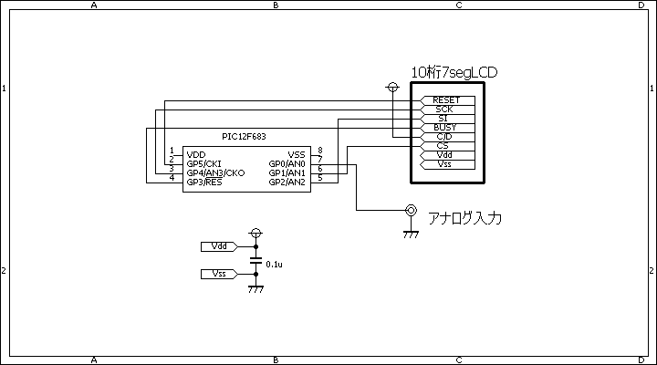

ソースコード
//**********************************************************************
/*
＜簡易小型電圧計（７セグＬＣＤ）＞
※ＮＥＣ社製＜μPD7225＞プログラマブルLCDコントローラ／ドライバ使用
※μPD7225は，ソフトウエアでプログラム可能なLCD（Liquid Crystal Display：液晶表示）
コントローラ／ドライバです。
マイクロコンピュータ応用システムにおいて，CPUとシリアルにインタフェースしスタティック，2, 3, 4
時分割のLCDをダイレクトに制御駆動します。また特定のセグメント・パターンを発生するセグメント・デコーダ
を内蔵しています。その他ブリンキング（点滅）動作を制御することができます。
*/
//**********************************************************************
//LCD
sbit LCD_RESET at GP5_bit;
sbit LCD_SCK at GP4_bit;
sbit LCD_SI at GP2_bit;
sbit LCD_CS at GP1_bit;
sbit LCD_BUSY at GP3_bit;
//
#define BYTE unsigned short
#define WORD unsigned int
#define DWORD unsigned long
//**********************************************************************
extern void main();
extern void lcd7seg_init();
extern void lcd7seg_spi(BYTE dt);
extern void lcd7seg_cmd(BYTE *dt, BYTE len);
extern void lcd7seg_chr(BYTE addr, BYTE dt);
extern void lcd7seg_out(BYTE addr, BYTE *dt);
extern void lcd7seg_dot(BYTE addr, BYTE on);
extern BYTE INIT_CMD[];
extern BYTE LCD_HEX[];
extern BYTE DOT_ON[];
extern BYTE DOT_OFF[];
//**********************************************************************
BYTE INIT_CMD[] = {
0x48, //MODE SET 1/3
0x31, //Synchronized transfer
0x20, //Clear Data Memory
0x11, //Display ON
0x18, //Blinking OFF
0x14}; //WITHOUT SEGMENT decorder
//
BYTE LCD_HEX[] = {
0xD3,0xD5,0xD3, //0
0xD3,0xD0,0xD0, //1
0xD1,0xD7,0xD2, //2
0xD3,0xD7,0xD0, //3
0xD3,0xD2,0xD1, //4
0xD2,0xD7,0xD1, //5
0xD2,0xD7,0xD3, //6
0xD3,0xD1,0xD0, //7
0xD3,0xD7,0xD3, //8
0xD3,0xD7,0xD1, //9
0xD3,0xD3,0xD3, //A
0xD2,0xD6,0xD3, //B
0xD0,0xD5,0xD3, //C
0xD3,0xD6,0xD2, //D
0xD0,0xD7,0xD3, //E
0xD0,0xD3,0xD3, //F
0xD7,0xD7,0xD3, //all(0xFF)
0xD0,0xD0,0xD0, //space
0xD0,0xD2,0xD0, //-
0xD0,0xD5,0xD0}; //=
//
BYTE DOT_ON[] = { 0xB4, 0xB0, 0xB0};
BYTE DOT_OFF[] = { 0x93, 0x97, 0x93};
//**********************************************************************
//■■■７セグＬＣＤ初期化関数■■■
void lcd7seg_init()
{
LCD_CS = 1;
LCD_SCK = 1;
LCD_SI = 1;
LCD_RESET = 0;
Delay_us(1000);
LCD_RESET = 1;
Delay_us(1000);
//
lcd7seg_cmd(INIT_CMD, 6);
}
//**********************************************************************
//■■■８ビット送信関数■■■
void lcd7seg_spi(BYTE dt)
{
short cnt;
//
while (LCD_BUSY == 0) {
}
for (cnt = 0; cnt < 8; cnt++) {
LCD_SI = (((dt << cnt) & 0b10000000) == 0) ? 0 : 1;
LCD_SCK = 0;
LCD_SCK = 1;
}
while (LCD_BUSY == 0) {
}
}
//**********************************************************************
//■■■コマンド設定関数■■■
void lcd7seg_cmd(BYTE *dt, BYTE len)
{
short cnt;
//
LCD_CS = 0;
for (cnt = 0; cnt < len; cnt++) {
lcd7seg_spi(*(dt + cnt));
}
LCD_CS = 1;
}
//**********************************************************************
//■■■文字表示関数■■■
void lcd7seg_chr(BYTE addr, BYTE dt)
{
LCD_CS = 0;
lcd7seg_spi(0xE0 | (27 - ((addr << 1) + (addr))));
switch (dt) {
case '0':
lcd7seg_spi(LCD_HEX[0]);
lcd7seg_spi(LCD_HEX[1]);
lcd7seg_spi(LCD_HEX[2]);
break;
case '1':
lcd7seg_spi(LCD_HEX[3]);
lcd7seg_spi(LCD_HEX[4]);
lcd7seg_spi(LCD_HEX[5]);
break;
case '2':
lcd7seg_spi(LCD_HEX[6]);
lcd7seg_spi(LCD_HEX[7]);
lcd7seg_spi(LCD_HEX[8]);
break;
case '3':
lcd7seg_spi(LCD_HEX[9]);
lcd7seg_spi(LCD_HEX[10]);
lcd7seg_spi(LCD_HEX[11]);
break;
case '4':
lcd7seg_spi(LCD_HEX[12]);
lcd7seg_spi(LCD_HEX[13]);
lcd7seg_spi(LCD_HEX[14]);
break;
case '5':
lcd7seg_spi(LCD_HEX[15]);
lcd7seg_spi(LCD_HEX[16]);
lcd7seg_spi(LCD_HEX[17]);
break;
case '6':
lcd7seg_spi(LCD_HEX[18]);
lcd7seg_spi(LCD_HEX[19]);
lcd7seg_spi(LCD_HEX[20]);
break;
case '7':
lcd7seg_spi(LCD_HEX[21]);
lcd7seg_spi(LCD_HEX[22]);
lcd7seg_spi(LCD_HEX[23]);
break;
case '8':
lcd7seg_spi(LCD_HEX[24]);
lcd7seg_spi(LCD_HEX[25]);
lcd7seg_spi(LCD_HEX[26]);
break;
case '9':
lcd7seg_spi(LCD_HEX[27]);
lcd7seg_spi(LCD_HEX[28]);
lcd7seg_spi(LCD_HEX[29]);
break;
case 'A':
case 'a':
lcd7seg_spi(LCD_HEX[30]);
lcd7seg_spi(LCD_HEX[31]);
lcd7seg_spi(LCD_HEX[32]);
break;
case 'B':
case 'b':
lcd7seg_spi(LCD_HEX[33]);
lcd7seg_spi(LCD_HEX[34]);
lcd7seg_spi(LCD_HEX[35]);
break;
case 'C':
case 'c':
lcd7seg_spi(LCD_HEX[36]);
lcd7seg_spi(LCD_HEX[37]);
lcd7seg_spi(LCD_HEX[38]);
break;
case 'D':
case 'd':
lcd7seg_spi(LCD_HEX[39]);
lcd7seg_spi(LCD_HEX[40]);
lcd7seg_spi(LCD_HEX[41]);
break;
case 'E':
case 'e':
lcd7seg_spi(LCD_HEX[42]);
lcd7seg_spi(LCD_HEX[43]);
lcd7seg_spi(LCD_HEX[44]);
break;
case 'F':
case 'f':
lcd7seg_spi(LCD_HEX[45]);
lcd7seg_spi(LCD_HEX[46]);
lcd7seg_spi(LCD_HEX[47]);
break;
case 0xFF:
lcd7seg_spi(LCD_HEX[48]);
lcd7seg_spi(LCD_HEX[49]);
lcd7seg_spi(LCD_HEX[50]);
break;
case ' ':
lcd7seg_spi(LCD_HEX[51]);
lcd7seg_spi(LCD_HEX[52]);
lcd7seg_spi(LCD_HEX[53]);
break;
case '-':
lcd7seg_spi(LCD_HEX[54]);
lcd7seg_spi(LCD_HEX[55]);
lcd7seg_spi(LCD_HEX[56]);
break;
case '=':
lcd7seg_spi(LCD_HEX[57]);
lcd7seg_spi(LCD_HEX[58]);
lcd7seg_spi(LCD_HEX[59]);
break;
}
LCD_CS = 1;
}
//**********************************************************************
//■■■文字列表示関数■■■
void lcd7seg_out(BYTE addr, BYTE *dt)
{
while (*dt != 0x00) {
lcd7seg_chr(addr, *dt);
dt++;
addr++;
}
}
//**********************************************************************
//■■■ドット表示関数■■■
void lcd7seg_dot(BYTE addr, BYTE dot)
{
LCD_CS = 0;
lcd7seg_spi(0xE0 | (27 - ((addr << 1) + (addr))));
if(dot == 1) {
lcd7seg_spi(DOT_ON[0]);
lcd7seg_spi(DOT_ON[1]);
lcd7seg_spi(DOT_ON[2]);
} else {
lcd7seg_spi(DOT_OFF[0]);
lcd7seg_spi(DOT_OFF[1]);
lcd7seg_spi(DOT_OFF[2]);
}
LCD_CS = 1;
}
//**********************************************************************
//■■■メイン関数■■■
void main()
{
int cnt;
double ad;
char buf[10];
//
OSCCON = 0b11100000;
CMCON0 = 0b00000111;
ANSEL = 0b00000001;
TRISIO = 0b00001001;
//
ADC_Init();
//
lcd7seg_init();
//
for (cnt = 0; cnt < 10; cnt++) {
lcd7seg_chr(cnt, 0xFF);
Delay_ms(50);
}
for (cnt = 0; cnt < 10; cnt++) {
lcd7seg_chr(cnt, '=');
Delay_ms(50);
}
for (cnt = 0; cnt < 10; cnt++) {
lcd7seg_chr(cnt, '-');
Delay_ms(50);
}
for (cnt = 0; cnt < 10; cnt++) {
lcd7seg_chr(cnt, ' ');
Delay_ms(50);
}
//
while (1) {
//Ａ／Ｄ変換＆換算
ad = 0.0;
for (cnt = 0; cnt < 1000; cnt++) {
ad += ADC_Get_Sample(0);
}
ad = (ad * 4.8828125) / 1000.0;
//結果表示
WordToStr(ad, buf);
lcd7seg_out(0, &buf[1]);
}
}
//**********************************************************************

動作確認
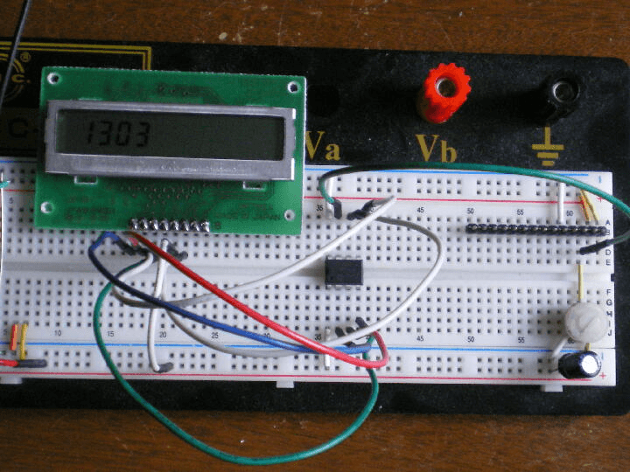
電圧(1303mV)を測定してみました。 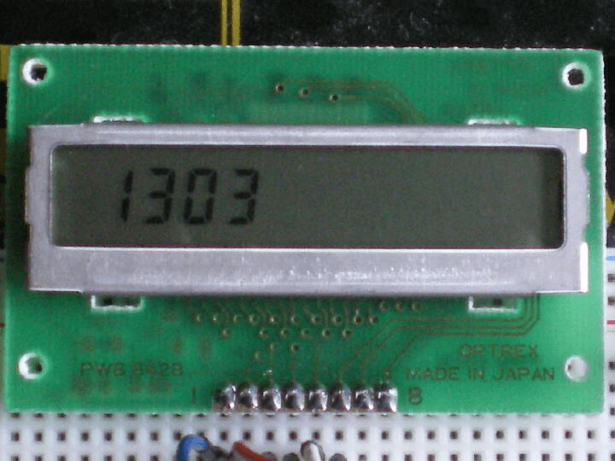
このページは稲崎様の閉鎖したHPのコピーで、著作権は稲崎様にあります。詳細 This page is a copy of Mr. Inasaki's closed website, and the copyright is held by him.Details

